

数据结构课程设计
——两个有序链表序列的交集

项目说明文档

作 者 姓 名： 吴浩泽
学 号： 1953729
指 导 老 师： 软件学院
专 业： 软件工程

同济大学
Tongji University

目 录
1 介绍 3
1.1 背景介绍 3
1.2 功能介绍 3
2 设计 3
2.1 数据结构设计 3
2.2 类结构设计 4
2.3 成员与操作设计 4
3 实现 5
3.1 链表创建功能的实现 5
3.1.1 链表创建功能流程简介 5
3.1.2 链表创建功能核心代码 5
3.2 链表求交集功能的实现 5
3.2.1 链表求交集功能流程简介 6
3.2.2 链表求交集功能核心代码 6
3.3 输出功能的实现 7
3.3.1 输出功能流程简介 8
3.3.2 输出功能核心代码 8
3.4 总体功能演示 9
3.4.1 总体功能功能截图示例 10
3.4.2 总体功能测试以及边界测试 11

1 介绍

1.1 背景介绍

在求解实际问题中经常会遇见部分操作与求两个有序链表交集思维相似的情况，求解两个有序链表的交集这一题虽然不难但实际上是代表了一种思维方式，这种思维方式可以适用于更多的有序链表操作中。

1.2 功能介绍
作为一个有序链表求交集系统，首先应该有的功能就是可以建立链表的存储功能。其次，它还应该具有比较链表、进行链表交集求解以及正常输出功能。

2 设计

2.1 数据结构设计
该本项目的实质是两个有序链表序列的比较以及求交集运算。因为涉及到链表交集，于是理所应当考虑采用链表进行存储，建立有头结点的链表，方便进行操作。

2.2 类结构设计
在该项目中创建一个节点类和一个链表类，将链表类定义为节点类的友元类，从而建立起一个链表，因为该系统数据类型确定，无使用抽象数据类型的必要故直接定义了类型。

2.3 成员与操作设计
链表节点类（Link_node）并与List为友元类

为实现封装性：私有数据成员

int data;
Link_node* next;

链表类（List）

私有数据成员
Link_node* head;
int size;

公有操作
Link_list(); //构造函数
~Link_list() {}; //析构函数
int Creat_Link_list(); //建立链表
void Intersection(Link_list s1,Link_list s2); //求交集函数
void Display_Link_list(Link_node* head); //输出函数
Link_list::Link_list() //构造函数定义
{
head = new Link_node; //初始化头结点
size = 0;
head->data = 0;
head->next = NULL;
}

3 实现

3.1 建立链表功能的实现

3.1.1 建立链表功能流程简介
建立链表功能即为最基础的创建链表，在创建新结点时进行健壮性的检测，逐个输入创建链表元素的值进行创建。

3.1.2 建立链表功能核心代码
int Link_list::Creat_Link_list() //建立构造链表函数
{
Link_node* ptemp; //定义当前结点
ptemp = head; //默认当前结点为头结点
while (1)
{
Link_node* pnew = new Link_node; //新定义一个新节点，储存数值
if (pnew == NULL)
{
cout << "存储分配错误！" << endl;
exit(1);
}
cin >> pnew->data;
if (pnew->data > 0) //当输入数据有效时将其储存在链表中
{
pnew->next = NULL;
ptemp->next = pnew;
ptemp = pnew;
size++; //链表数据加一
}
else //如果输入数据无效则清除新结点
{
delete pnew;
return 1;
}
}
}

3.2 链表求交集功能的实现
3.2.1 链表求交集功能流程简介
链表求交集功能是将s1链表中的数据与s2链表中的数据进行比较从而将交集输入到s3的过程，这样的比较具体是分为以下几个小情况：如果比较时两者数据相同则进行将数据放到s3操作，如果s1链小则s1向前移动再进行比较，如果s2链数据较小则s2后移，如果两者中有一个数据已经比较完则直接结束，从而s3即为所求。
3.2.2 链表求交集功能核心代码
void Link_list::Intersection(Link_list s1,Link_list s2) //求s1以及s2链表序列交集
{
if (s1.size == 0 || s2.size == 0) //如果s1或s2序列中有空则输出NULL
{
cout << "NULL" << endl;
}
else //两序列均不为空时生成交集s3
{
Link_node* ptemp1 ; //建立历遍s1的新结点ptemp1
Link_node* ptemp2 ; //建立历遍s2的新结点ptemp2
Link_node* ptemp3 ; //s3的当前结点
ptemp1 = s1.head->next;
ptemp2 = s2.head->next;
ptemp3 = s3.head;
while (s1.size!=0 && s2.size != 0) //当s1，s2中数据还未完时继续
{
if (ptemp1->data == ptemp2->data)
//如果数据相等则扔进s3中，并且将ptemp2向后移动一次
{
s3.size++;
Link_node* pnew = new Link_node;
if (pnew == NULL)
{
cout << "存储分配错误！" << endl;
exit(1);
}
pnew->data = ptemp1->data;
pnew->next = ptemp3->next;
ptemp3->next = pnew;
ptemp3 = pnew;
ptemp2 = ptemp2->next;
s2.size--;
}
else
{
if (ptemp1->data < ptemp2->data)
//如果s1中当前数据小则移动ptemp1
{
ptemp1 = ptemp1->next;
s1.size--;
}
else
{
ptemp2 = ptemp2->next;
//如果s2中当前数据小则移动ptemp2
s2.size--;
}
}
}
if (s3.head->next == NULL)
//如果s3中无数据输出NULL
{
cout << "NULL";
}
else
{
Display_Link_list(s3.head); //有数据则调用输出函数
}
}

}

3.3 输出功能的实现
3.3.1 输出功能流程简介
输出功能即为逐个历遍s3结点并且循环进行输出。

3.3.2 输出功能核心代码
void Link_list::Display_Link_list(Link_node* head) //进行链表的输出
{
Link_node* ptemp;
ptemp=head->next; //从头开始进行输出
while (s3.size>0)
{
cout << ptemp->data<<" ";
ptemp = ptemp->next;
s3.size--;
}

3.4 总体功能的演示
3.4.1 总体功能截屏示例
1.一般情况：
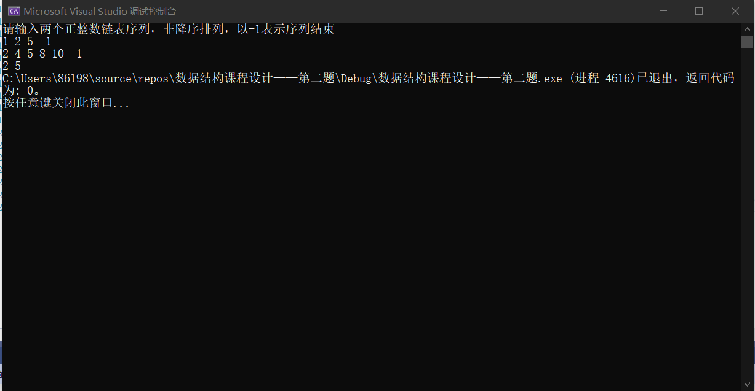

- 完全相交的情况
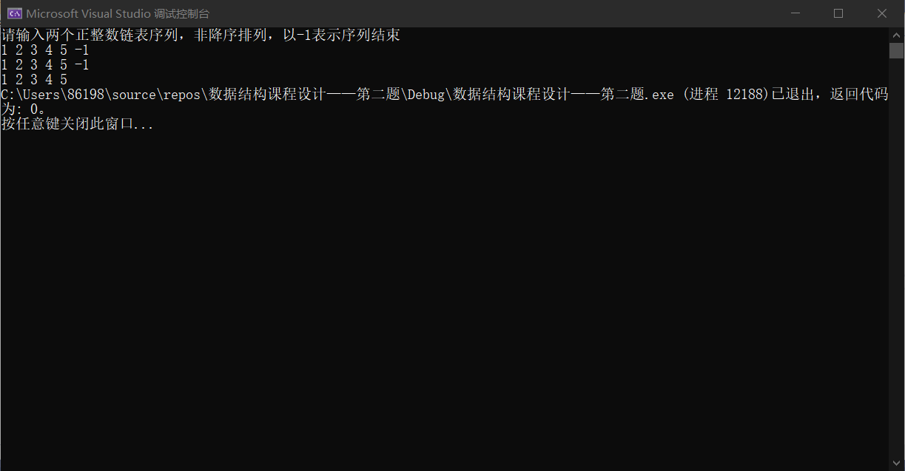

- 一个属于另一个的交集的情况
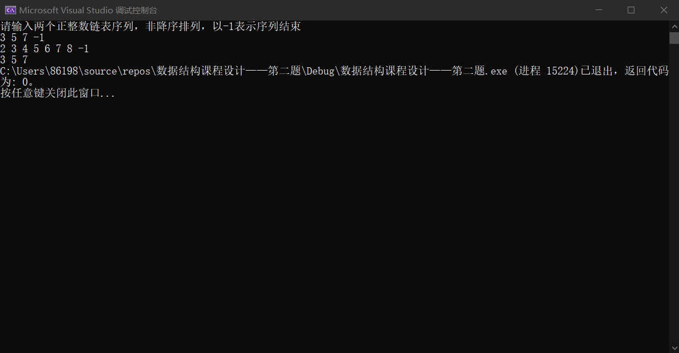

3.4.2 总体功能测试以及边界测试
1.交集为空的情况
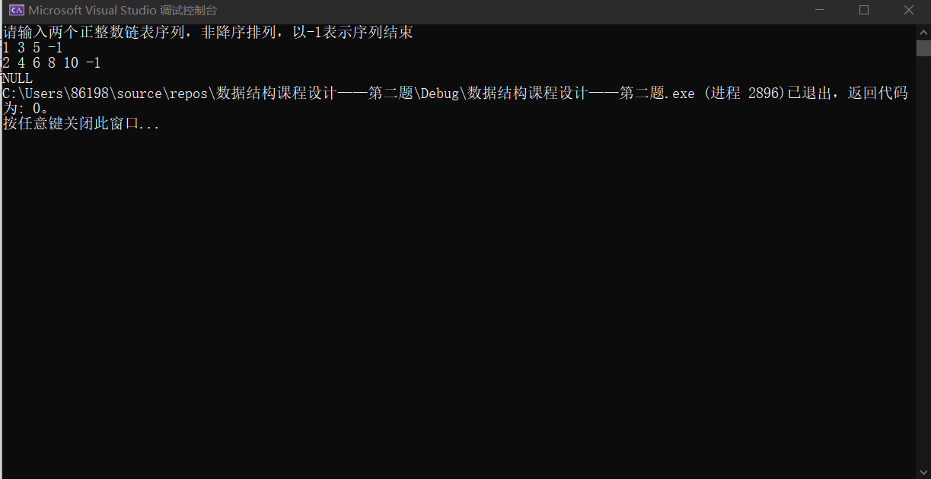

2.其中有一个为空集情况
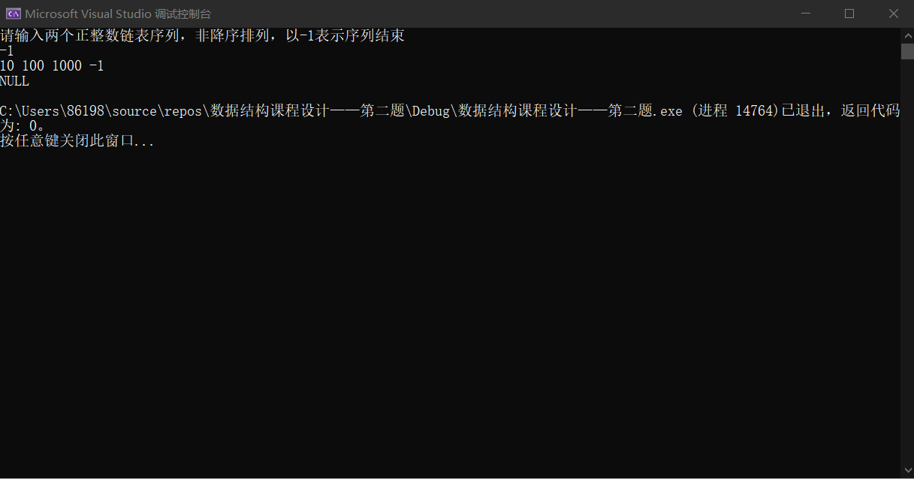

3.两个都为空集的情况

